Lietuvos Respublikos Vyriausybės
2012 m. birželio 27 d. nutarimo Nr. 771
priedas

PANEVĖŽIO LAISVOSIOS EKONOMINĖS ZONOS TERITORIJOS RIBOS SU ŠIOS TERITORIJOS RIBŲ POSŪKIO TAŠKŲ IR RIBOŽENKLIŲ KOORDINAČIŲ VALSTYBINĖJE KOORDINAČIŲ SISTEMOJE ŽINIARAŠČIU
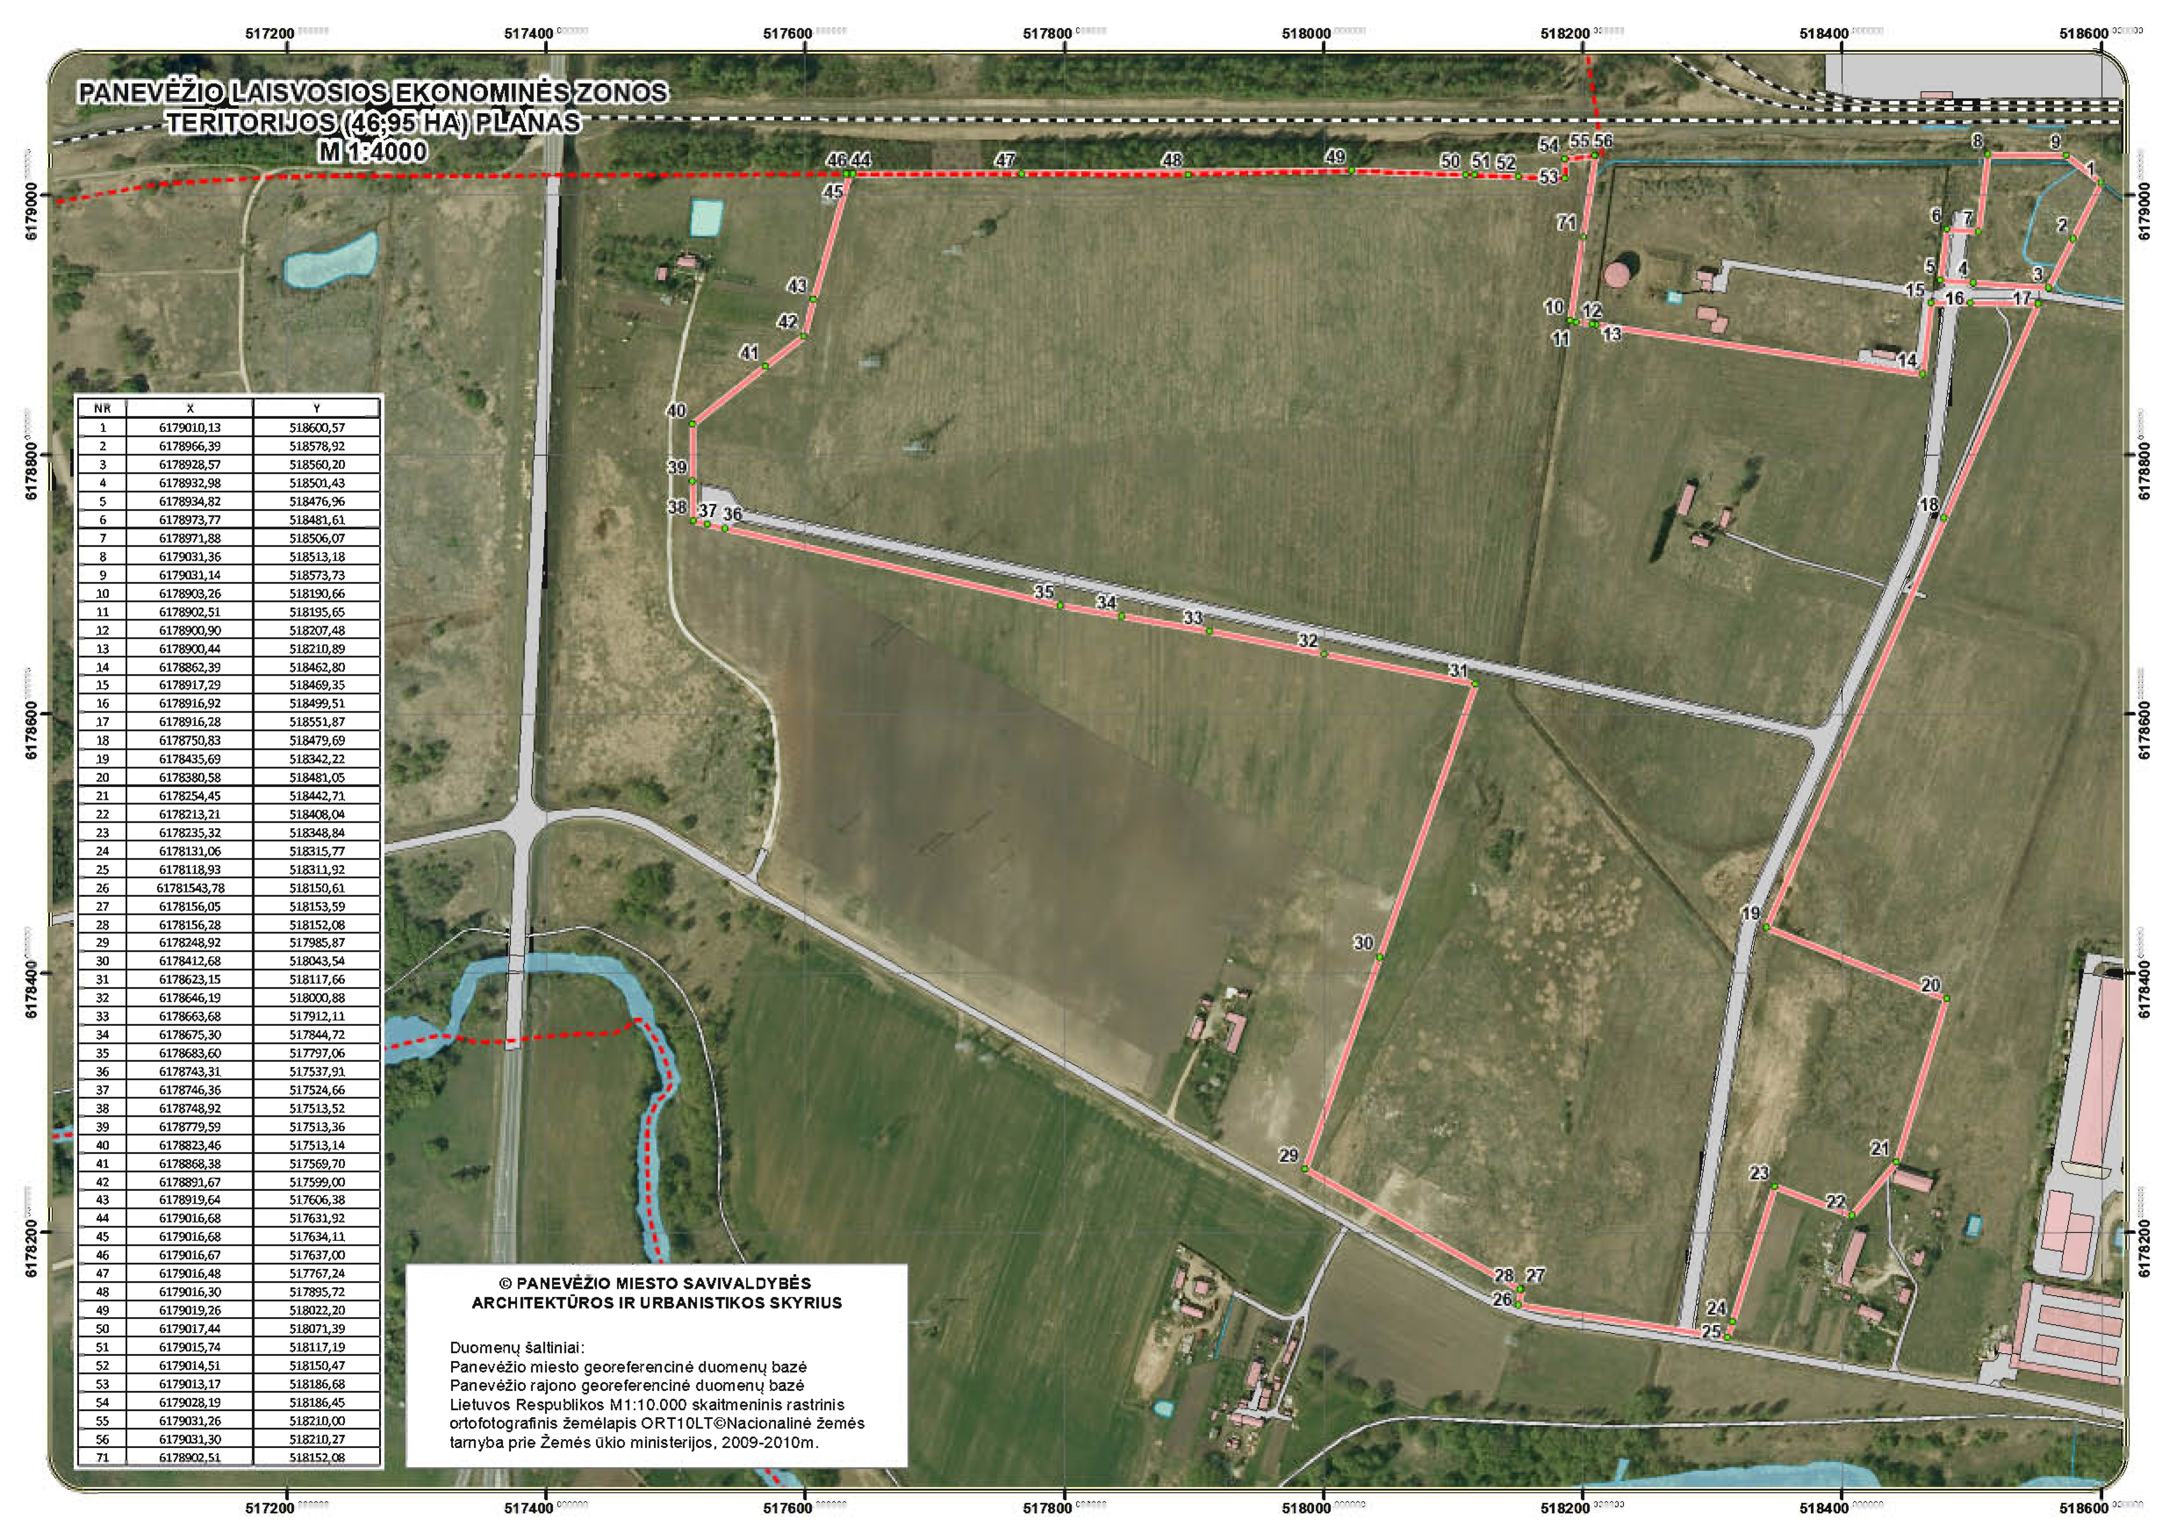

PANEVĖŽIO LAISVOSIOS EKONOMINĖS ZONOS TERITORIJOS SKLYPŲ RIBŲ POSŪKIO TAŠKŲ IR RIBOŽENKLIŲ KOORDINAČIŲ VALSTYBINĖJE KOORDINAČIŲ SISTEMOJE ŽINIARAŠTIS





